Toolkit europeo di consulenza professionale per NEETs con disturbi mentali (ECCpsy-KIT)

PARTE C: Strumenti e attività

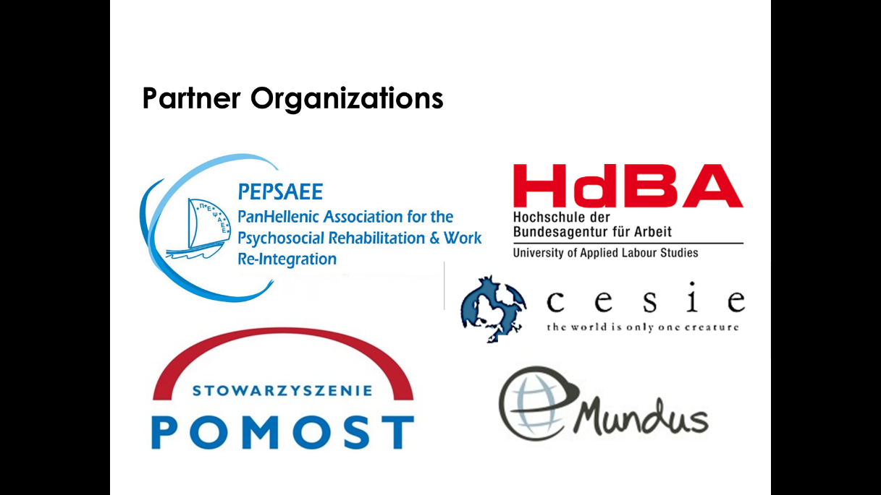

Messaggio Di Un Angelo Custode
L'attività riguarda: NEET con problemi di salute mentale

4.1. Obiettivo dell'attività:
L'attività mira ad aiutare la persona a identificare i suoi punti di forza, le sue abilità, le sue competenze e le sue qualità. Secondo Yvonne Dolan (2000), l'autrice di questo esercizio, esso "(...) è utile per recuperare e rafforzare la fiducia in se stessi e il coraggio".

4.2. Quadro teorico di riferimento:
L'attività si basa sulla Terapia breve incentrata sulle soluzioni (Solution-Focused Brief Therapy - SFBT), sviluppata da Steve de Shazer e Insoo Kim Berg e dai loro colleghi a partire dalla fine degli anni '70 a Milwaukee. La SFBT è focalizzata sul futuro, orientata agli obiettivi e si concentra sulle soluzioni piuttosto che sui problemi che hanno portato i clienti a cercare la terapia. Secondo Luc Isebaert (2016) la SFBT "(...) come gran parte della terapia familiare, è emersa da un clima di scetticismo teorico e pratico e da un intenso interesse per i meccanismi del cambiamento terapeutico. C'era una crescente disillusione nei confronti della terapia psicodinamica e da questa insoddisfazione emerse il desiderio di trovare nuovi modi di fare terapia in modo meno dispendioso in termini di tempo". Mentre Yvonne Dolan (2000) sottolinea che "le domande poste nella terapia focalizzata sulle soluzioni sono dirette positivamente e orientate a un obiettivo. L'intenzione è quella di consentire un cambiamento di prospettiva, guidando i clienti nella direzione della speranza e dell'ottimismo per condurli verso un percorso di cambiamento positivo. I risultati e i progressi si ottengono concentrandosi sui cambiamenti da apportare per raggiungere gli obiettivi e aumentare il benessere."

4.3. Descrizione:
"Immaginate che l'angelo custode, saggio e compassionevole, sia seduto sulla vostra spalla da quando siete nati. Finora non vi siete accorti di questa presenza perché gli angeli sono privi di peso. L'unico scopo dell'angelo è stato quello di riconoscere e osservare tutti i punti di forza positivi della vostra personalità e le vostre convinzioni virtuose sul mondo. Non si tratta di un angelo incaricato di produrre autocritica o biasimo!"
"Per i prossimi quindici minuti, immaginate che l'angelo vi stia dettando una lista di attributi positivi attraverso di voi. Scrivendo tutto ciò che vi viene in mente, fate un elenco di ciò che pensate che l'angelo direbbe".

La lista

Leggete poi l'elenco ad alta voce e provate a rispondere alla seguente domanda:
- Come vi sentite sapendo di avere così tante qualità positive?
- Quali tratti della personalità apprezzate di più e volete che continuino a influenzare il vostro approccio alla vita?
- Quali virtù o convinzioni positive apprezzate di più e volete che continuino a influenzare il vostro approccio alla vita?

Potete anche tornarci sopra di tanto in tanto per ricordarvi delle vostre buone qualità. Potete anche chiedere all'angelo custode, dopo qualche tempo, se ha notato qualche nuova caratteristica e aggiungerla all'elenco.

https://solutionfocused.net/what-is-solution-focused-therapy/
https://positivepsychology.com/solution-focused-therapy-techniques-worksheets/
Dolan Y., 2000, One Small Step. Moving Beyond Trauma and Therapy to a Life of Joy, iUniverse,
Ibid.
Ibid.
Ibid.

